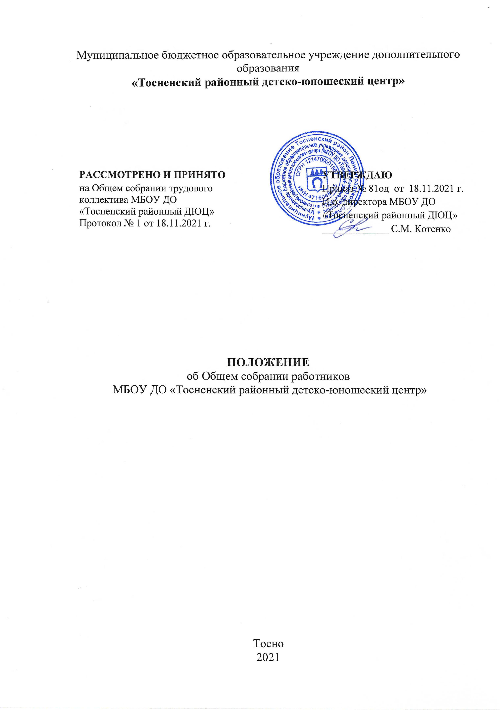
1. Общие положения
1.1. Настоящее Положение разработано и действует в соответствии с Федеральным законом от 29.12.2012 № 273-ФЗ «Об образовании в Российской Федерации» (с изменениями), Уставом Муниципального бюджетного образовательного учреждения дополнительного образования «Тосненский районный детско-юношеский центр» (далее – Учреждение) и регламентирует деятельность Общего собрания работников Учреждения (далее – Общее собрание).
1.2. Общее собрание является постоянно действующим коллегиальным органом управления Учреждением.
1.3. Общее собрание осуществляет деятельность в пределах своей компетенции на основании Устава Учреждения и настоящего Положения.

2. Задачи Общего собрания
Деятельность Общего собрания направлена на решение следующих задач:
- организация образовательного процесса и финансово-хозяйственной деятельности Учреждения на качественном уровне;
- определение перспективных направлений функционирования и развития Учреждения;
- внесение предложений по вопросам охраны и безопасности условий образовательного процесса и трудовой деятельности, охраны жизни и здоровья обучающихся и работников Учреждения;
- внесение предложений по порядку и условиям предоставления социальных гарантий и льгот обучающимся и работникам в пределах компетенции Учреждения.
3. Компетенция Общего собрания
В компетенцию Общего собрания входит:
- принятие правил внутреннего трудового распорядка;
- разработка и принятие проекта новой редакции Устава Учреждения, проектов изменений и дополнений в Устав Учреждения;
- принятие локальных актов, содержащих условия о премировании и стимулировании работников Учреждения, а также о представлении работников Учреждения к награждению;
- утверждение ежегодного отчета о поступлении и расходовании финансовых и материальных средств Учреждения, а также отчета о результатах самообследования;
- рассмотрение и обсуждение вопросов стратегии развития Учреждения;
- рассмотрение и обсуждение вопросов материально-технического обеспечения и оснащения образовательного процесса;
- заслушивание отчетов директора Учреждения и коллегиальных органов управления Учреждения по вопросам их деятельности;
- рассмотрение иных вопросов деятельности Учреждения, вынесенных на рассмотрение директором Учреждения, иными коллегиальными органами управления Учреждения.

4. Состав Общего собрания
4.1. В заседании Общего собрания могут принимать участие все работники Учреждения.
4.2. На заседания Общего собрания могут быть приглашены представители Учредителя, общественных организаций, органов муниципального и государственного управления. Лица, приглашенные на собрание, пользуются правом совещательного голоса, могут вносить предложения и заявления, участвовать в обсуждении вопросов, находящихся в их компетенции.
4.3. Руководство Общим собранием осуществляет Председатель.
4.4. Ведение протоколов Общего собрания осуществляется секретарем Общего собрания
4.5. Председатель и секретарь Общего собрания избираются открытым голосованием на первом заседании Общего собрания сроком на один календарный год.
4.6. Председатель и секретарь Общего собрания выполняют свои обязанности на общественных началах.
4.7. В состав Общего собрания по должности входит директор Учреждения.

5. Организация работы Общего собрания

5.1. Председатель Общего собрания:
- организует деятельность Общего собрания;
- информирует работников Учреждения о предстоящем заседании;
- определяет повестку дня;
- контролирует выполнение решений.
5.2. Общее собрание собирается Председателем по мере необходимости (по плану работы, но не реже двух раз в год), может быть созвано по инициативе иных коллегиальных органов управления Учреждения.
5.3. Общее собрание считается правомочным, если на его заседании присутствует 75% и более от числа работников Учреждения.
5.4. Решения на Общем собрании принимаются открытым голосованием большинством голосов от числа присутствующих членов Общего собрания и оформляются протоколом. При равном количестве голосов решающим является голос Председателя Общего собрания. При введении ограничений в связи с эпидемиологическими мероприятиями и изменением санитарных норм допускается проведение Общего собрания по отделам с обсуждением единой повестки дня и оформлением единого протокола.
5.5. Решения Общего собрания обязательны к исполнению для всех членов трудового коллектива.
5.6. Общее собрание как постоянно действующий коллегиальный орган управления Учреждения имеет бессрочный срок полномочий.

6. Документация Общего собрания

6.1. Заседания Общего собрания оформляются протоколом. В протоколах фиксируется ход обсуждения вопросов, выносимых на Общее собрание, предложения и замечания членов Общего собрания. Протоколы подписываются Председателем и секретарем Общего собрания.
6.2. Нумерация протоколов ведется от начала учебного года.
6.3. Протокол оформляется секретарем в печатном виде на основе записей, которые он вел на заседании. Это могут быть краткие записи, стенограмма или диктофонные записи. Для подготовки протокола секретарь собирает до заседания тезисы докладов и выступлений, проекты решений.
6.4. По окончании учебного года формируется книга протоколов Общего собрания Учреждения, которая входит в номенклатуру дел, хранится постоянно, передается по акту при смене руководителя и передаче в архив.
6.5. Книга протоколов Общего собрания Учреждения пронумеровывается постранично, прошнуровывается, скрепляется подписью директора и печатью Учреждения.

7. Заключение
7.1. Положение принимается Общим собранием и утверждается директором Учреждения.
7.2. Изменения и дополнения в настоящее Положение вносятся и принимаются Общим собранием и утверждаются директором Учреждения.
7.3. Срок данного Положения не ограничен. Положение действует до принятия нового.

